**Проектирование ER-диаграммы предметной области**

1. **Предметная обоасть: Сеть магазинов велосипедов**
2. 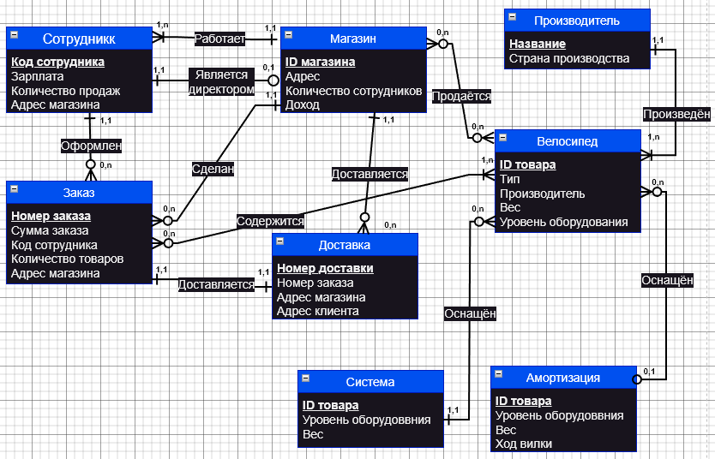**ER-диаграмма предметной области:**
3. **Описание сущностей предметной области.**

**Сущность Велосипед:**

Список всех велосипедов

Свойства:

* ID товара (уникальный идентификатор велосипеда)
* Тип (Горный, шоссейный и т.д.)
* Производитель
* Вес
* Уровень оборудования (начальный, любительский, профессиональный)

**Сущность Производитель**

Список всех производителей

Свойства:

* Название (уникальный идентификатор производителя)
* Страна производителя

**Сущность Система**

Список всех комплектов оборудования для переключения скоростей велосипеда

Свойства:

* ID товара (уникальный идентификатор системы)
* Уровень оборудования
* Вес

**Сущность Амортизация**

Список всех амортизационных вилок

Свойства:

* ID товара (уникальный идентификатор амортизационной вилки)
* Вес
* Ход вилки

**Сущность Магазин**

Список всех магазинов сети

Свойства:

* ID магазина (уникальный идентификатор магазина)
* Адрес
* Количество сотрудников
* Доход

**Сущность Сотрудник**

Список всех сотрудников сети

Свойства:

* Код сотрудника (уникальный идентификатор сотрудника)
* Зарплата
* Количество продаж
* Адрес магазина (где работает сотрудник)

**Сущность Заказ**

Список всех заказов:

Свойства:

* Номер заказа (уникальный идентификатор доставки)
* Сумма заказа
* Код сотрудника (оформившего заказ)
* Количество товаров
* Адрес магазина (в котором оформлен заказ)

**Сущность Доставка**

Список всех доставок:

Свойства:

* Номер доставки (уникальный идентификатор доставки)
* Номер заказа (который доставляется)
* Адрес магазина (из которого осуществляется доставка)
* Адрес клиента

1. **Описание связей между сущностями предметной области**

**Связь Велосипед – Производитель** (произведён)

* Степень связи – n:1 (многие к 1)
* Обязательные классы принадлежностей для обеих сущностей

Велосипед произведён только одним производителем.

Производитель может произвести много велосипедов, но минимум 1.

**Связь Велосипед – Амортизация** (оснащён)

* Степень связи – n:1 (многие к 1)
* Необязательные классы принадлежностей для обеих сущностей

Велосипед оснащён одной амортизационной вилкой, или не оснащён вообще.

Амортизационной вилкой может быть оснащены как много велосипедов, так и не одного.

**Связь Система-Велосипед** (оснащён)

* Степень связи – 1:n (1 ко многим)
* Обязательный класс принадлежности для сущности Велосипед, и необязательный для сущности Система

Велосипед оснащён одной системой переключателей, и не может без них.

Системой может быть оснащено много велосипедов, или ни одного.

**Связь Магазин – Велосипед** (продаётся)

* Степень связи – n:m (многие ко многим)
* Необязательные классы принадлежностей для обеих сущностей

Велосипед может продаваться в нескольких магазинах, а может и ни в одном.

В магазине может продаваться много велосипедов, а может и ни одного.

**Связь Заказ** **–Велосипед** (содержится)

* Степень связи – n:m (многие ко многим)
* Необязательный класс принадлежности для сущности Велосипед и обязательный для сущности Заказ.

Заказ может содержать много велосипедов, но минимум один.

Велосипед может содержаться в нескольких заказах, а может и ни в одном.

**Связь Сотрудник – Магазин** (работает)

* Степень связи – n:1 (многие к 1)
* Обязательные классы принадлежностей для обеих сущностей

Сотрудник обязательно работает только в 1 магазине.

В магазине может работать много сотрудников, но минимум один.

**Связь Сотрудник – Магазин** (является директором)

* Степень связи – 1:1 (1 к 1)
* Обязательный класс принадлежности для сущности Магазин и необязательный для сущности Сотрудник.

Сотрудник может быть директором только в одном магазине, или ни в одном.

Магазин обязательно имеет одного директора.

**Связь Магазин – Заказ** (сделан)

* Степень связи – 1:n (1 ко многим)
* Обязательный класс принадлежности для сущности Заказ и необязательный для сущности Магазин

Из магазина может быть сделано много заказов, или ни одного.

Заказ может быть сделан только из одного магазина.

**Связь Сотрудник – Заказ** (оформлен)

* Степень связи – 1:n (1 ко многим)
* Обязательный класс принадлежности для сущности Заказ и необязательный для сущности Сотрудник.

Сотрудник может оформить много заказов, или ни одного.

Заказ может быть оформлен только одним сотрудником.

**Связь Доставка – Заказ** (доставляется)

* Степень связи – 1:1 (1 к 1)
* Обязательный класс принадлежности для обеих сущностей

Одна доставка доставляет только один заказ.

Заказ доставляется только одной доставкой.

**Связь Доставка – Магазин** (доставляется)

* Степень связи – n:1 (многие к 1)
* Обязательный класс принадлежности для сущности Доставка и необязательный для сущности Магазин.

Доставка доставляется только из одного магазина.

Из магазина может доставляться много доставок, или ни одной.